Sistema Lume de Monitoramento de Oficina de Locomotiva

Detector de Números de Locomotivas

Neste projeto, desenvolvemos um sistema de detecção de números de locomotivas para a oficina de locomotivas da Vale. O detector de números de locomotivas é baseado na biblioteca EasyOCR (https://github.com/JaidedAI/EasyOCR) para detecção e reconhecimento de caracteres em imagens (Optical Character Recognition – OCR). EasyOCR é implementada usando a linguagem Python e a biblioteca PyTorch. Com uma GPU compatível com CUDA, a biblioteca PyTorch subjacente pode acelerar a velocidade de detecção e reconhecimento de caracteres.

O detector de números de locomotivas recebe como entrada uma imagem de uma locomotiva e retorna como saída detecções na imagem, sendo cada detecção composta por um número, uma caixa delimitadora do número na imagem e um percentual de confiança na detecção. A imagem de entrada do detector é um recorte da imagem original capturada pela câmera. O recorte da imagem é feito na região da estação da locomotiva, onde se espera que a locomotiva pare.

O detector de números de locomotivas usa duas estratégias básicas para aumentar a acurácia da detecção. Na primeira estratégia, o detector zera a confiança em detecções de números de locomotivas não ativos e confianças inferiores a um limiar pré-estabelecido. Na segunda estratégia, o detector conta a frequência dos números detectados nas 11 últimas imagens e retorna o número mais frequente. Por exemplo, se nas 11 últimas imagens o número 1103 foi detectado 6 vezes, o número 110 3 vezes e o número 103 2 vezes, o detector retorna o número 1103.

Metodologia e Resultados Experimentais

Avaliamos o desempenho do detector de números com imagens de uma base de dados coletada na oficina de locomotivas da Vale, no dia 25/08/2020, às 12h, 11min e 2s, denominada log_vale_mol_2020-08-25-12-11-02. Para isso, construímos manualmente um arquivo de ground truth, em que cada linha contém o nome do arquivo de uma imagem e o número da locomotiva que aparece na imagem. O ground truth contém apenas as imagens da base de dados em que a locomotiva está parada na estação; o ground truth não contém as imagens em que a locomotiva está em movimento ao longo da oficina. Em seguida, avaliamos o desempenho do detector de números com as imagens contidas no ground truth, comparando o número detectado em uma imagem com o número definido no ground truth para a locomotiva que aparece na imagem.

A Tabela 1 mostra os resultados da avaliação do desempenho do detector de números com imagens da base de dados log_vale_mol_2021-01-10-16-54-13. Na Tabela 1, a primeira coluna mostra o número da câmera, a segunda o número de uma locomotiva, a terceira o número de imagens da locomotiva, a quarta a acurácia da detecção, a quinta o número de detecções incorretas e a última o número de detecções não-confiáveis. A acurácia da detecção é dada pela razão entre o número de detecções corretas e o número total de detecções. As detecções corretas são aquelas em que o número detectado é igual ao número definido no ground truth para a imagem; as detecções incorretas aquelas em que o número detectado é diferente do número definido no ground truth; e as detecções não-confiáveis aquelas em que a confiança da detecção é igual a zero.

Tabela 1: Desempenho do detector de números de locomotivas com imagens da base de dados log_vale_mol_2021-01-10-16-54-13.
 | Número da Câmera | Número da Locomotiva | Número de Imagens da Locomotiva | Acurácia da Detecção | Número de Detecções Incorretas | Número de Detecções  Não-Confiáveis
1 | 1 | 1175 | 700 | 0.0 | 0 | 694
2 | 1 | 1233 | 1816 | 0.0 | 3 | 1727
3 | 1 | 1310 | 1735 | 0.0 | 0 | 1528
4 | 1 | 1167 | 3936 | 0.72 | 40 | 1131
5 | 1 | 1278 | 1974 | 0.0 | 211 | 1734
6 | 1 | 1268 | 2745
7 | 1 | 1283 | 2085
8 | 1 | 1279 | 2939
9 | 1 | 1103 | 3424
10 | 1 | 1289 | 1952
11 | 2 | 1186 | 5863 | 0.98 | 17 | 103
12 | 2 | 1175 | 3089 | 0.95 | 6 | 134
13 | 2 | 621 | 1778 | 1.0 | - | -
14 | 2 | 1233 | 2330 | 0.99 | 0 | 21
15 | 2 | 1310 | 4155 | 0.97 | 1 | 89
16 | 2 | 1167 | 1820 | 0.97 | 2 | 38
17 | 2 | 1278 | 1701 | 0.97 | 4 | 49
18 | 2 | 1162 | 2670 | 0.92 | 24 | 186
19 | 2 | 1268 | 2147 | 1.0 | - | -
20 | 2 | 1283 | 3558 | 0.95 | 0 | 142
21 | 3 | 1182 | 4917 | 1.0 | - | -
22 | 3 | 1186 | 2797 | 1.0 | - | -
23 | 3 | 1175 | 1691 | 1.0 | - | -
24 | 3 | 621 | 2143 | 1.0 | - | -
25 | 3 | 1233 | 1678 | 1.0 | - | -
26 | 3 | 701 | 3827 | 0.0 | 0 | 3746
27 | 3 | 1167 | 1554 | 1.0 | - | -
28 | 3 | 1278 | 2420 | 1.0 | - | -
29 | 3 | 1279 | 1921 | 1.0 | - | -
30 | 3 | 1103 | 1593 | 1.0 | - | -
31 | 4 | 1310 | 1631 | 1.0 | - | -
32 | 4 | 1167 | 2602 | 1.0 | - | -
33 | 4 | 1278 | 2096 | 1.0 | - | -
34 | 4 | 1162 | 3521 | 0.78 | 64 | 738
35 | 4 | 1268 | 4816 | 1.0 | - | -
36 | 4 | 1283 | 2058 | 1.0 | - | -
37 | 4 | 1279 | 1728 | 0.99 | 22 | 14
38 | 4 | 1213 | 1739 | 1.0 | - | -
39 | 4 | 1177 | 3470 | 1.0 | - | -
40 | 4 | 1102 | 1657 | 1.0 | - | -

A coluna 4 da Tabela 1 mostra que, dentre as 40 locomotivas avaliadas, o detector teve desempenho máximo (acurácia igual a 1.0) com 19 locomotivas, de 0.97 a 0.99 com 6 locomotivas, de 0.92 a 0.95 com 3 locomotivas, 0.78 com 1 locomotiva, 0.72 com 1 locomotiva, e desempenho nulo (acurácia igual a 0.0) com 6 locomotivas.

As colunas 5 e 6 da Tabela 1 mostram que, para as locomotivas em que o detector não teve desempenho máximo (acurácia igual a 1.0), o número de detecções incorretas é mais frequente do que o número de detecções não-confiáveis. Ou seja, na maioria das vezes em que o detector falha em detectar o número correto da locomotiva, a confiança do detector é baixa – inferior a um limiar pré-estabelecido – ou foi zerada porque o número detectado não é ativo.

As linhas 2 a 11 da Tabela 1 mostram que, com as imagens capturadas pela câmera 1, para a maioria das locomotivas, o detector teve desempenho nulo (acurácia igual a 0.0). A razão é que a câmera 1 foi posicionada longe da estação das locomotivas, como mostrado nas Figuras 1 a 5.

As Figuras 1 a 16 mostram exemplos de detecções corretas, incorretas e não-confiáveis contabilizadas nas colunas 5 e 6 da Tabela 1. Para cada exemplo, essas figuras mostram a imagem de entrada do detector e um texto indicando as cores das caixas delimitadoras, os números e as confianças das detecções na imagem. No texto, a detecção de maior confiança é destacada em negrito.

As Figuras 1 a 5 mostram exemplos de detecções corretas, incorretas e não-confiáveis contabilizadas nas colunas 5 e 6 das linhas 2 a 11 da Tabela 1 (detecções em imagens capturadas pela câmera 1). Para cada exemplo, essas figuras mostram a imagem original obtida pela câmera, a imagem de entrada do detector e, abaixo da imagem de entrada, o texto indicando as cores das caixas delimitadoras, os números e as confianças das detecções na imagem. Note que a câmera 1 foi posicionada longe da estação das locomotivas, longe o bastante para anular o desempenho do detector.

Trabalho Futuro

As principais direções para trabalho futuro são:
1. Posicionar a câmera 1 mais perto da estação da locomotiva;
2. Trocar placas de números de locomotivas fora do padrão, como 621 e 701, ou desgastadas, como 1162.

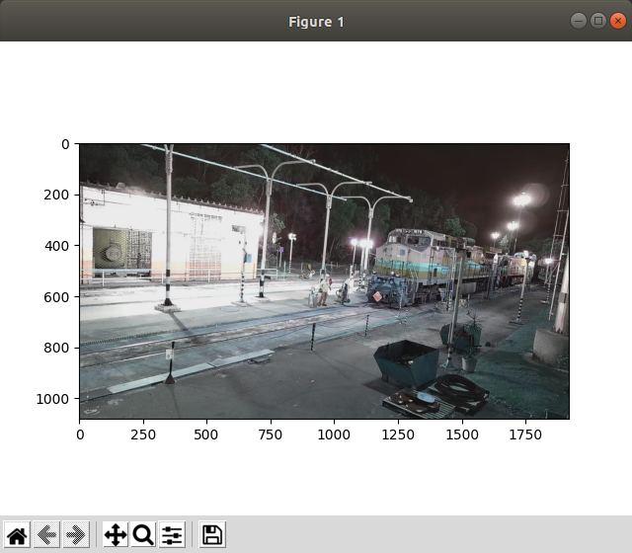 | 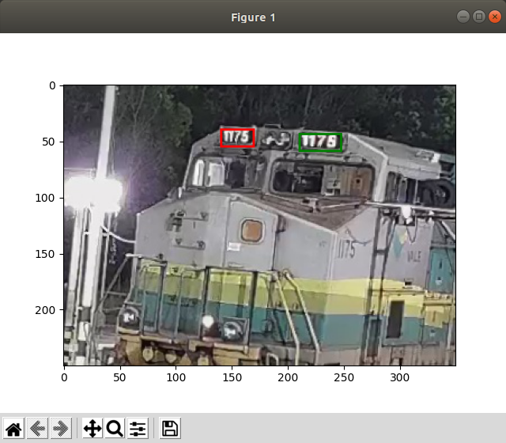  Red, 1175, 0.20  Green, 1175, 0.32
(a)
Não houve detecções incorretas.

(b)
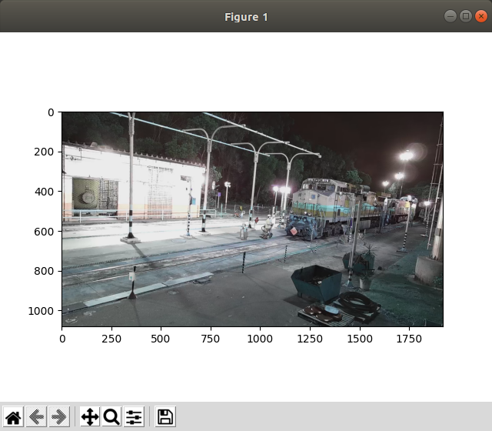 | 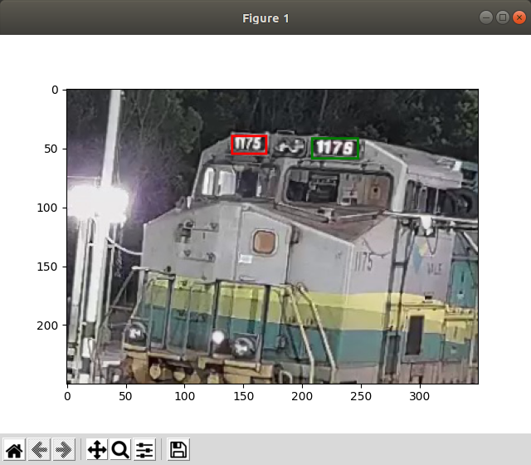  Red, 75, 0.12 → Red, 75, 0.0  Green, ‘0i7S’, 0.070 → Green, 175, 0.0
(c)
Figura 1: Detecção correta (a), incorreta (b) e não confiável (c) em imagens da locomotiva 1175 capturadas pela câmera 1.

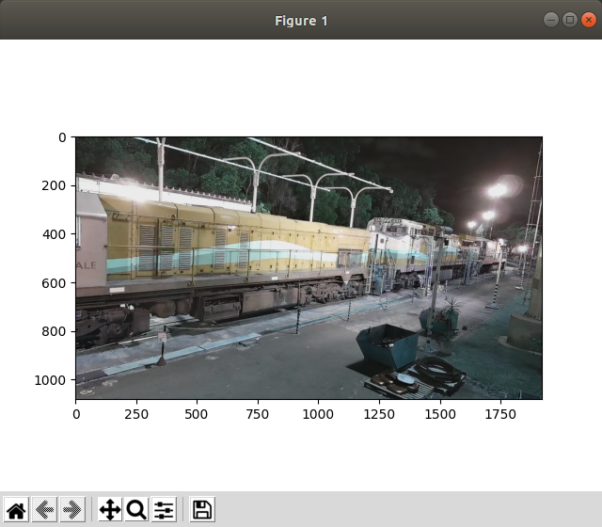 | 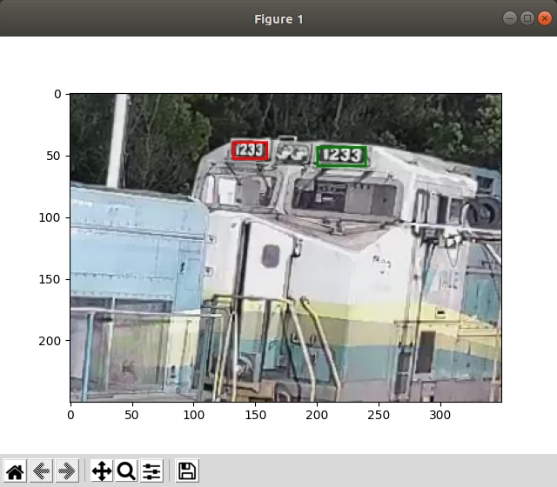  Red, 1233, 0.53  Green, 1233, 0.65
(a)
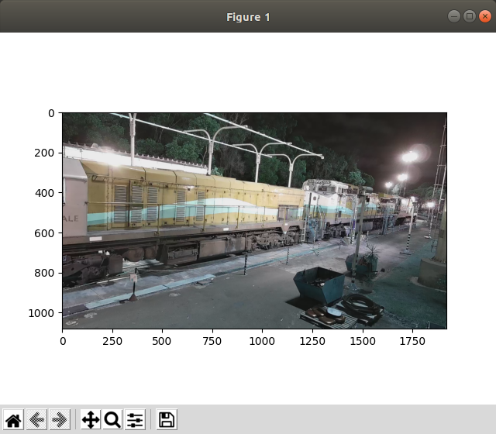 | 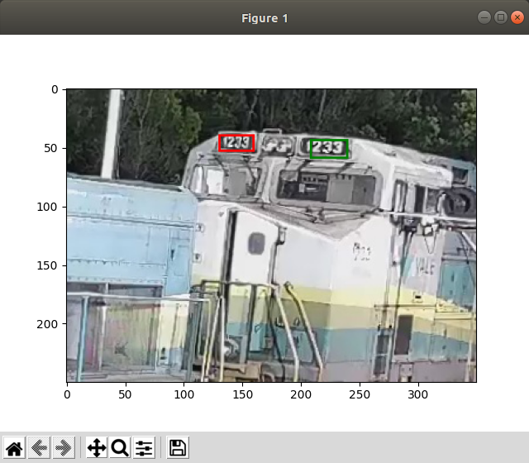  Red, ‘[273’, 0.40 → Red, 1273, 0.40  Green, 233, 0.46 → Green, 233, 0.0
(b)
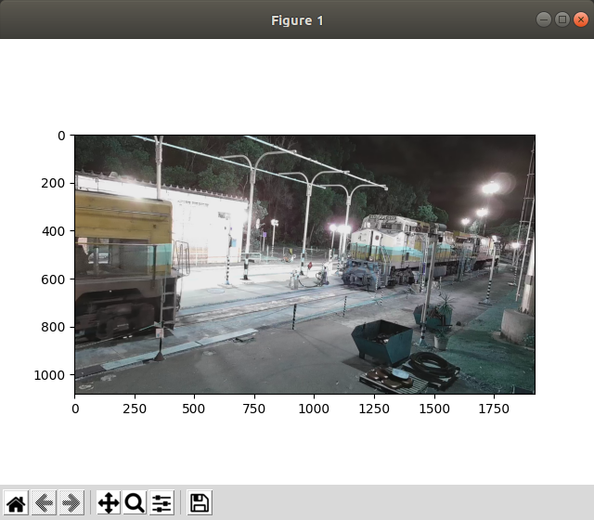 | 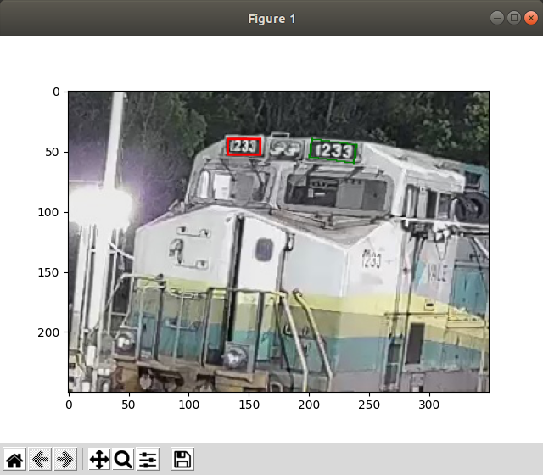  Red, ‘[23]’, 0.24 → Red, 123, 0.0  Green, 233, 0.79 → Green, 233, 0.0
(c)
Figura 2: Detecção correta (a), incorreta (b) e não confiável (c) em imagens da locomotiva 1233 capturadas pela câmera 1.

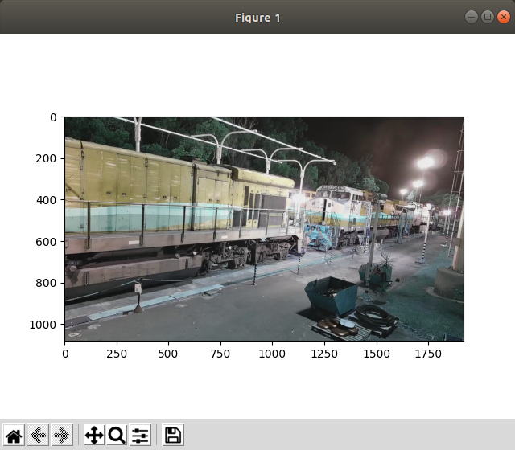 | 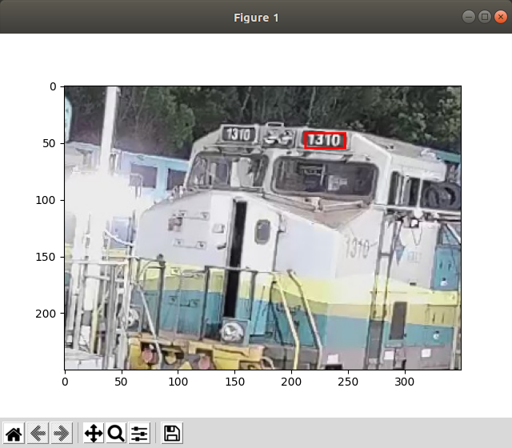  Red, ‘13I0’, 0.11 → Red, 1310, 0.11
(a)
Não houve detecções incorretas.

(b)
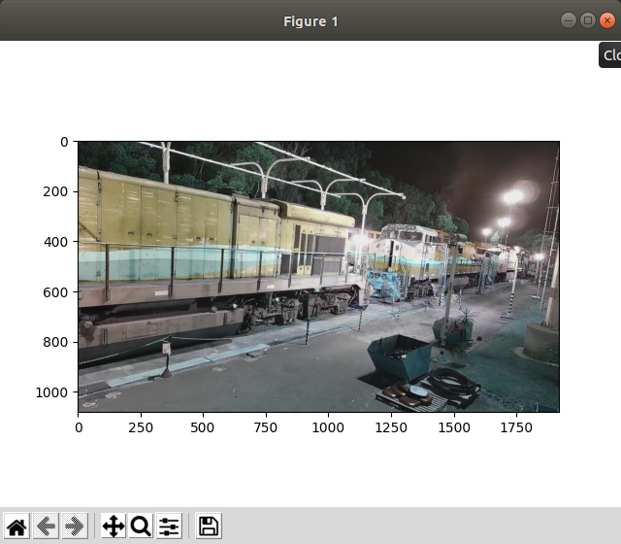 | 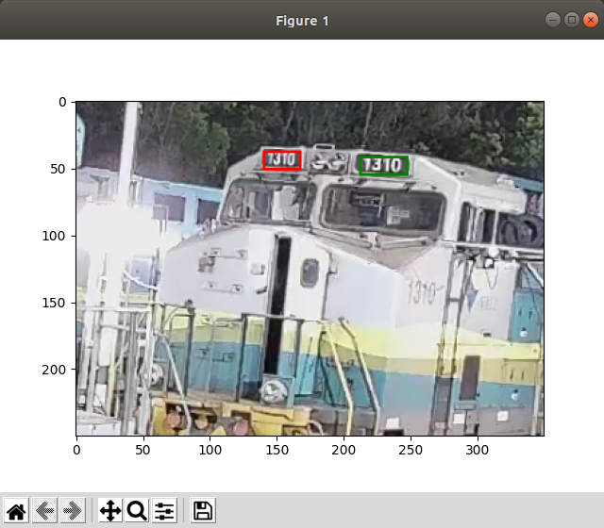  Red, ‘Bru’, 0.027 →Red, 0, 0.0  Green, ‘13T0’, 0.34 → Green, 130, 0.0
(c)
Figura 3: Detecção correta (a), incorreta (b) e não confiável (c) em imagens da locomotiva 1310 capturadas pela câmera 1.

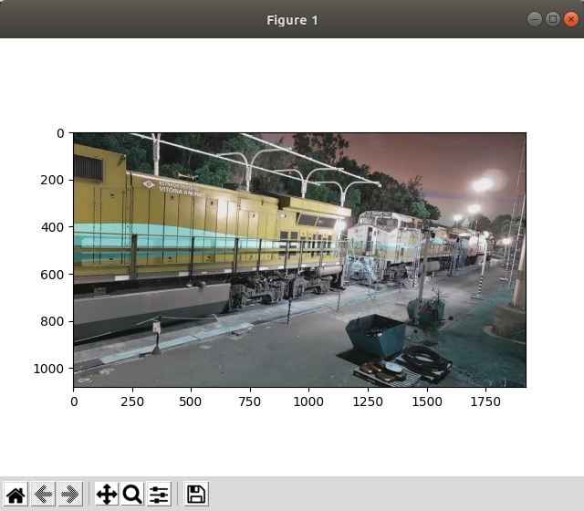 | 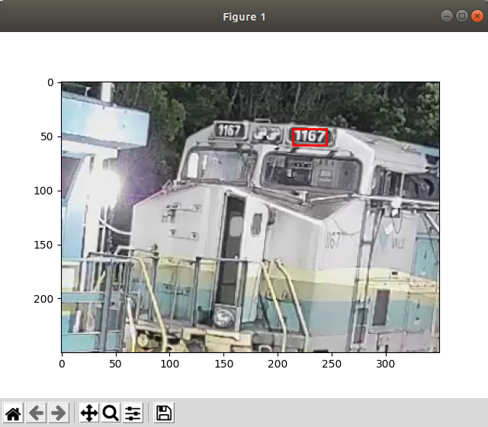  Red, 1167, 0.35
(a)
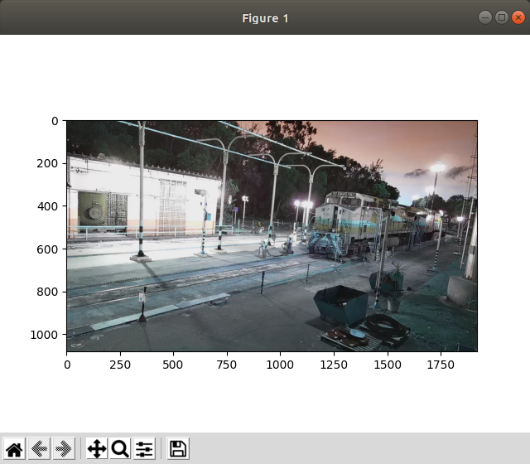 | 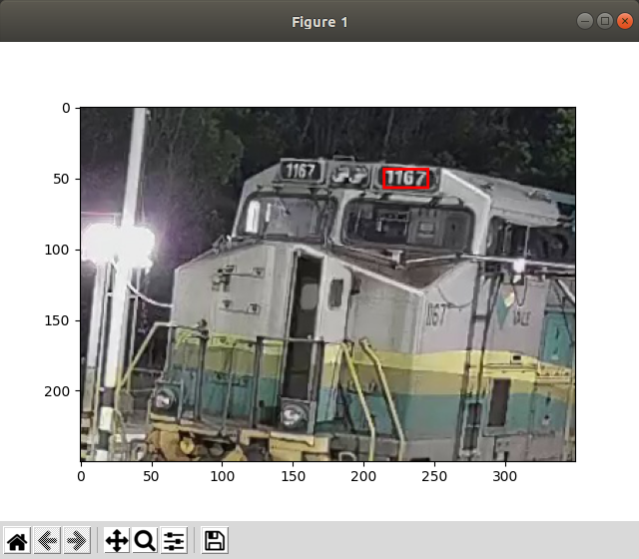  Red, ‘11G|=’, 0.19 → Red, 1167, 0.19
(b)
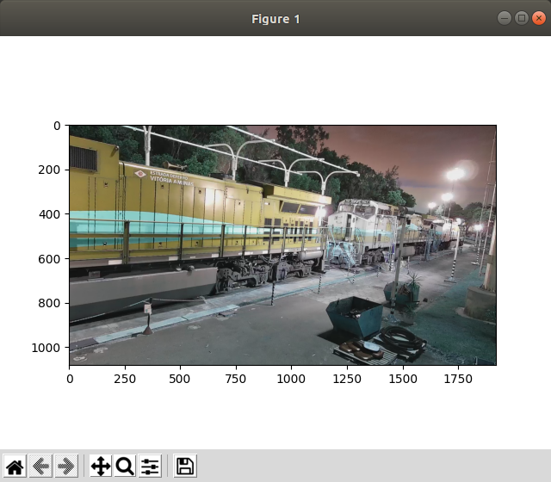 | 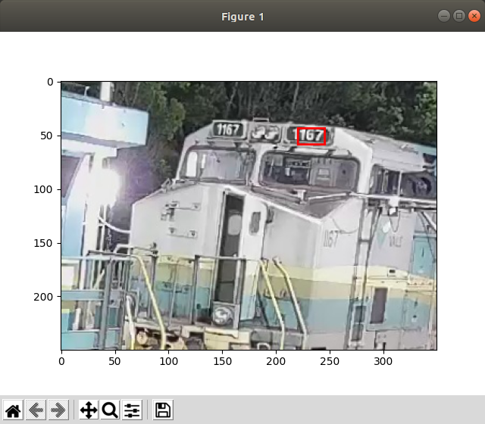  Red, ‘iG7’, 0.34 → Red, 167, 0.0
(c)
Figura 4: Detecção correta (a), incorreta (b) e não confiável (c) em imagens da locomotiva 1167 capturadas pela câmera 1.

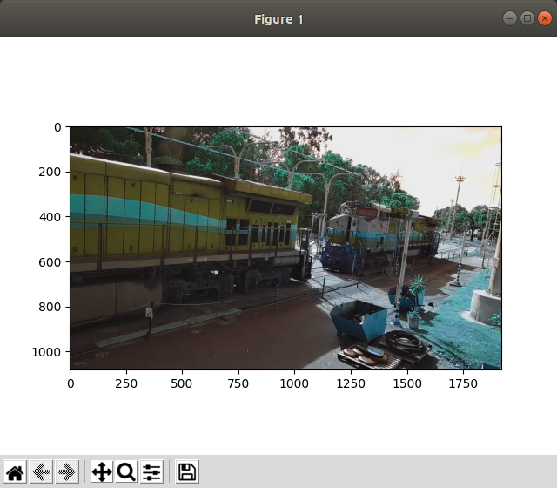 | 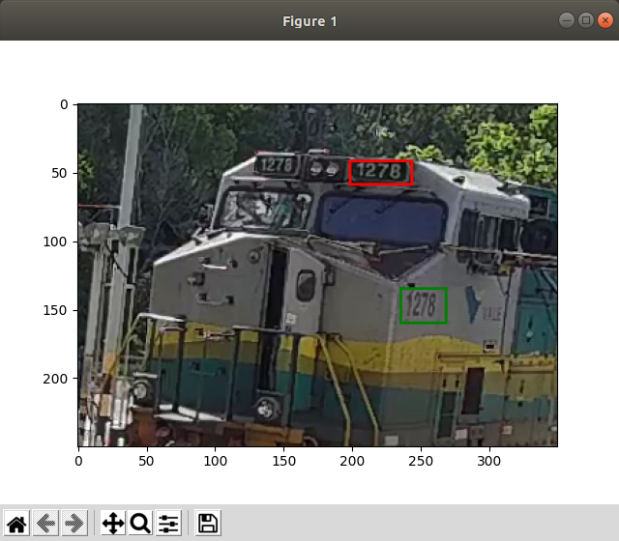  Red, ‘127B]’, 0.24 → Red, 1278, 0.24  Green, ‘l’, 0.10 → Green, 1, 0.0
(a)
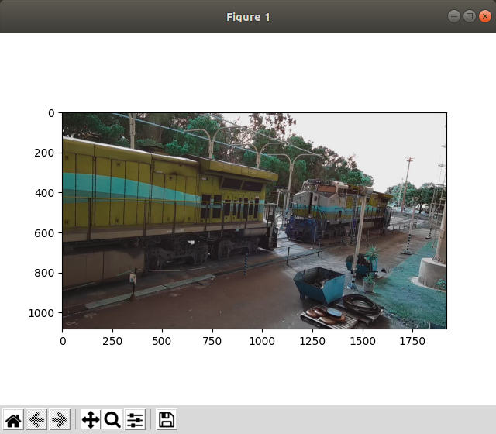 | 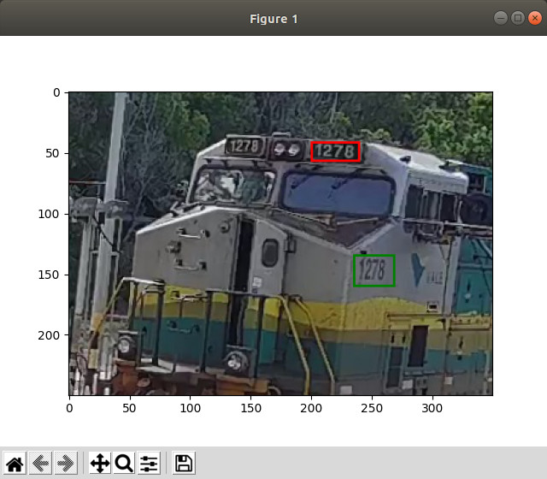  Red, 1275, 0.20  Green, ‘li6’, 0.054 → Green, 116, 0.0
(b)
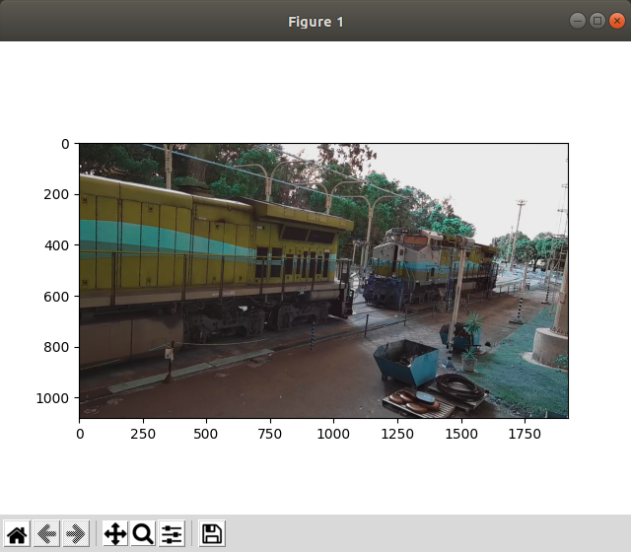 | 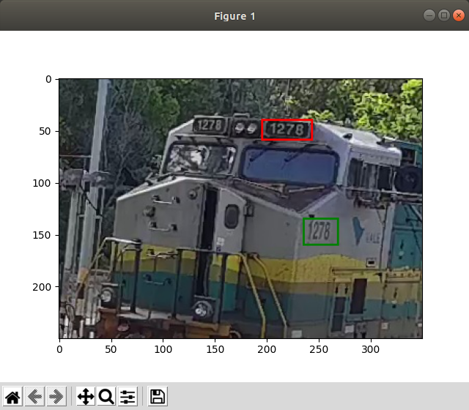  Red, 11278, 0.064 → Red, 11278, 0.0  Green, 11, 0.063 → Green, 11, 0.0
(c)
Figura 5: Detecção correta (a), incorreta (b) e não confiável (c) em imagens da locomotiva 1278 capturadas pela câmera 1.

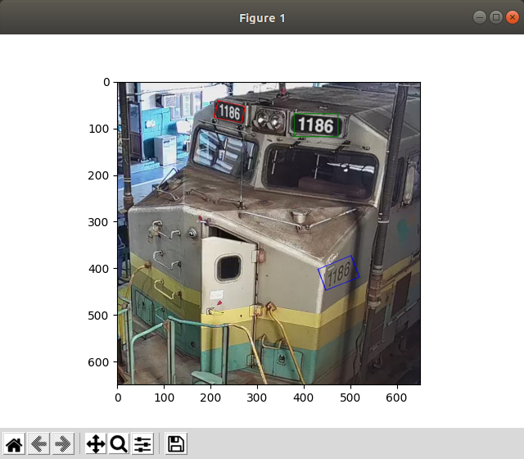  Red, 1186, 0.94  Green, 1186, 0.95  Blue, 186, 0.37 → Blue, 186, 0.0  (a) | 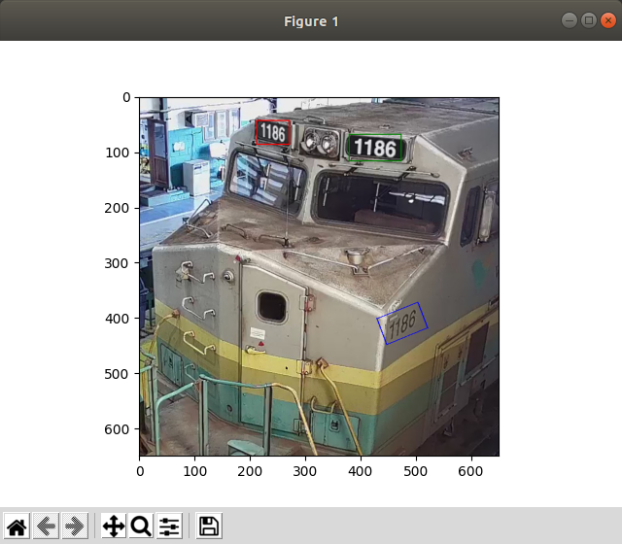  Red, 1166, 0.51  Green, 1186, 0.50  Blue, ‘|1186’, 0.73 → Blue, 11186, 0.0  (b)
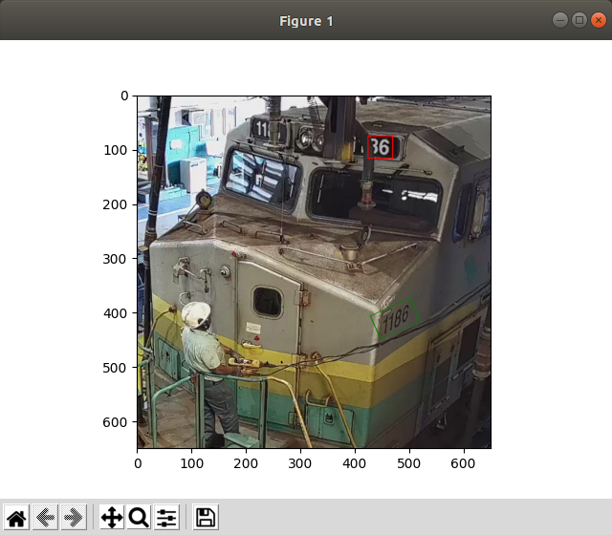
Red, 36, 0.95 →Red, 36, 0.0
Green, ‘|1186’, 0.24 → Green, 11186, 0.0

(c)
Figura 6: Detecção correta (a), incorreta (b) e não confiável (c) em imagens da locomotiva 1186 capturadas pela câmera 2.

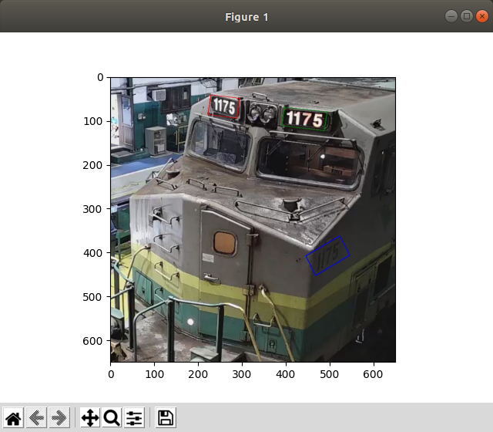  Red, 175, 0.56 → Red, 175, 0.0  Green, 1175, 0.72  Blue, 115, 0.37→Blue, 115, 0.0  (a) | 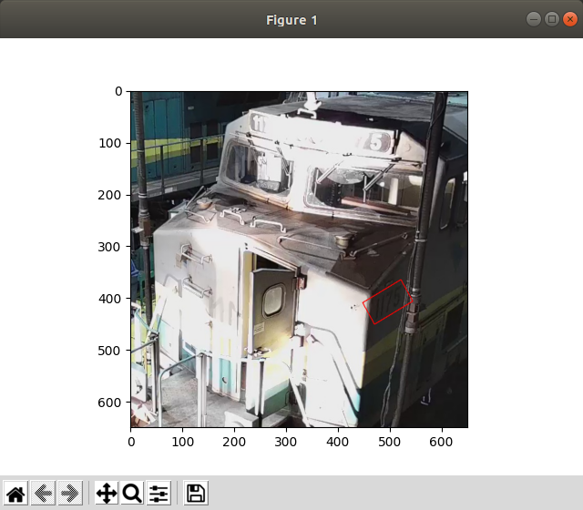  Red, 1115, 0.22  (b)
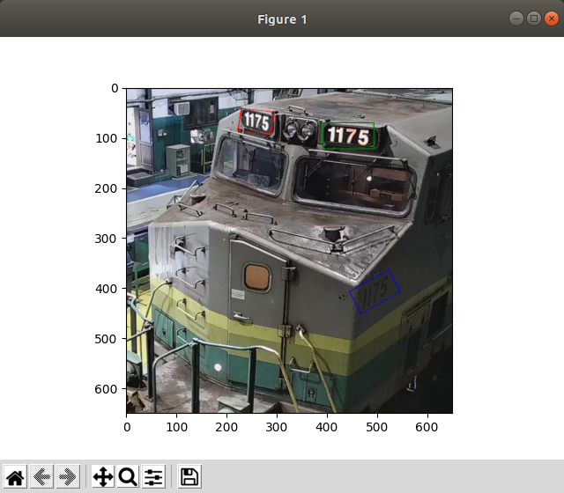
Red, 175, 0.35→ Red, 175, Red, 175, 0.0
Green, ‘[1175’, 0.34 → Green, 11175, 0.0
Blue, 175, 0.23 → Blue, 175, 0.0

(c)
Figura 7: Detecção correta (a), incorreta (b) e não confiável (c) em imagens da locomotiva 1175 capturadas pela câmera 2.

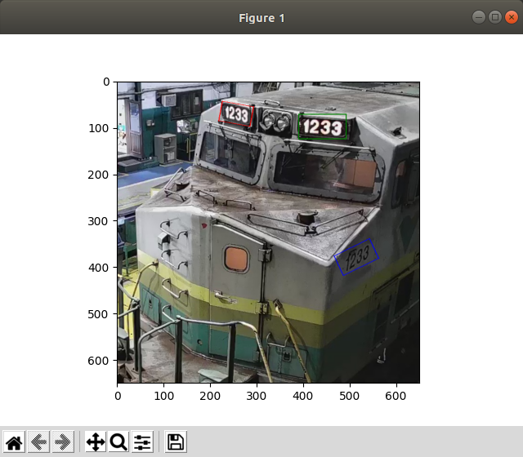  Red, 1233, 0.086  Green, 7233, 0.66 → Green, 7233, 0.0  Blue, 1233, 0.15  (a) | Não houve detecções incorretas.  (b)
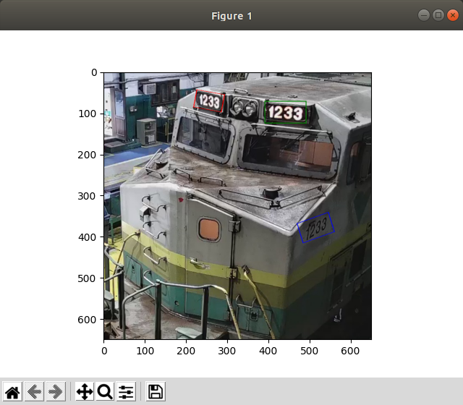
Red, 11233, 0.15 → Red, 11233, 0.0
Green, 7233, 0.37 → Green, 7233, 0.0
Blue, ‘1[33’, 0.15 → Blue, 133, 0.0

(c)
Figura 8: Detecção correta (a), incorreta (b) e não confiável (c) em imagens da locomotiva 1233 capturadas pela câmera 2.

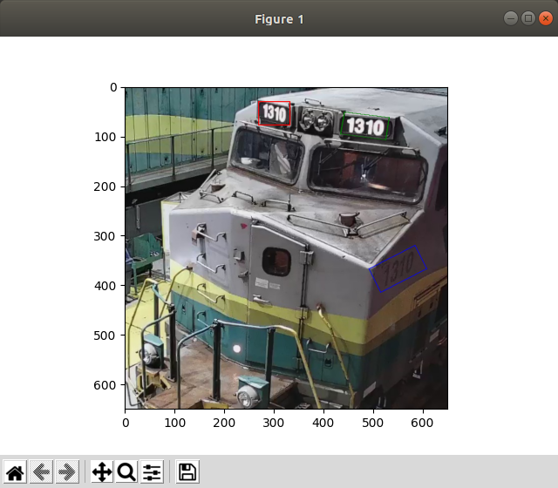  Red, 10, 0.057 → Red, 10, 0.0  Green, 1310, 0.48  Blue, ‘’, 0.53 → Blue, 0, 0.0  (a) | 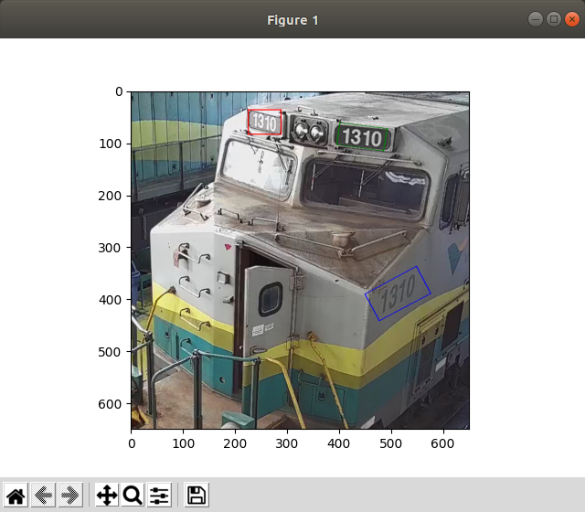  Red, 630, 0.55  Green, 1310, 0.49  Blue, 310, 0.23 → Blue, 310, 0.0  (b)
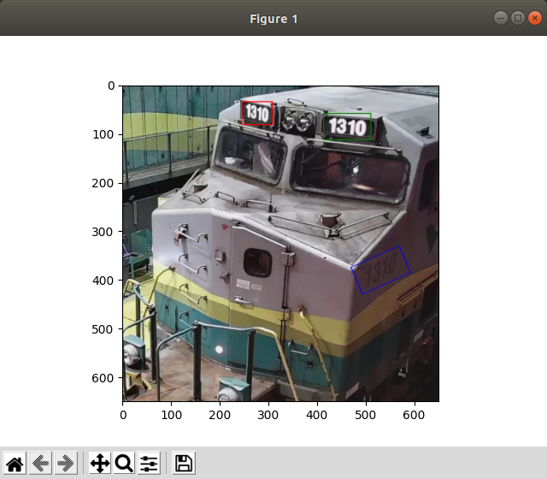
Red, ‘Bi’, 0.23 → Red, 0, 0.0
Green, ‘13i0’, 0.43 → Green, 130, 0.0
Blue, ‘’, 0.85 → Blue, 0, 0.0

(c)
Figura 9: Detecção correta (a), incorreta (b) e não confiável (c) em imagens da locomotiva 1310 capturadas pela câmera 2.

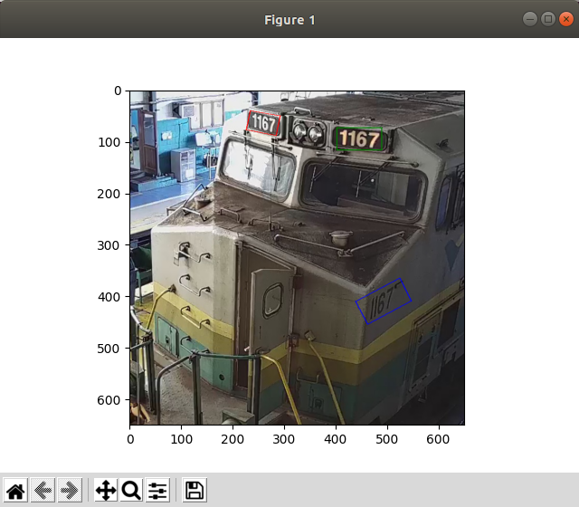  Red, 1167, 0.16  Green, 1167, 0.88  Blue, 1167, 0.17  (a) | 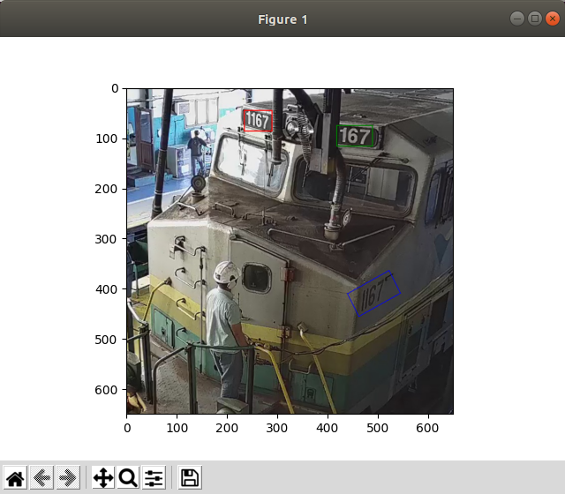  Red, 167, 0.30 → Red, 167, 0.0  Green, 167, 0.55 → Green, 167, 0.0  Blue, 1157, 0.16  (b)
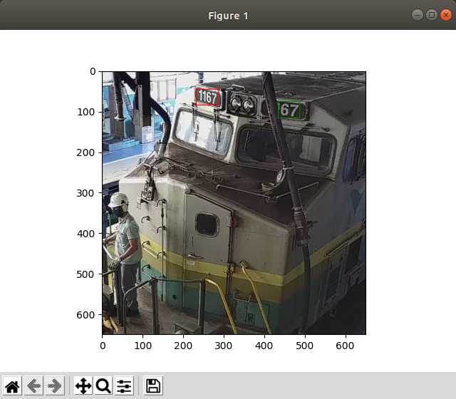
Red, 167, 0.20 → Red, 167, 0.0
Green, 67, 0.53 → Green, 67, 0.0

(c)
Figura 10: Detecção correta (a), incorreta (b) e não confiável (c) em imagens da locomotiva 1167 capturadas pela câmera 2.

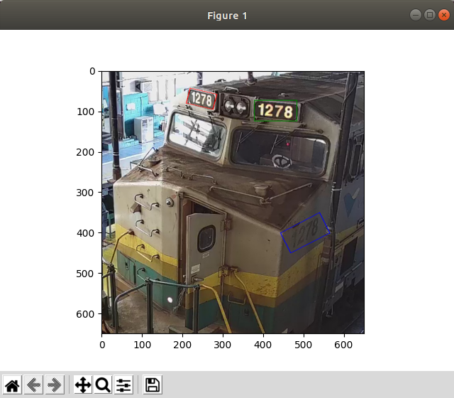  Red, 11276, 0.27 → Red, 11276, 0.0  Green, 1278, 0.46  Blue, 278, 0.10 →Blue, 278, 0.0  (a) | 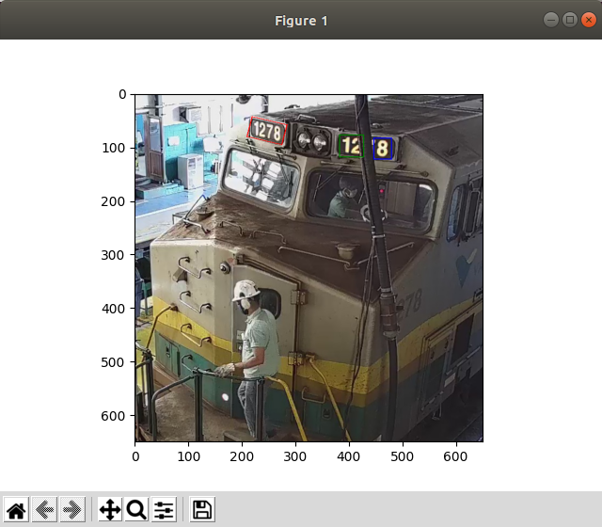  Red, 1276, 0.25  Green, ‘1g’, 0.41 → Green, 16, 0.0  Blue, 8, 0.92 → Blue, 8, 0.0  (b)
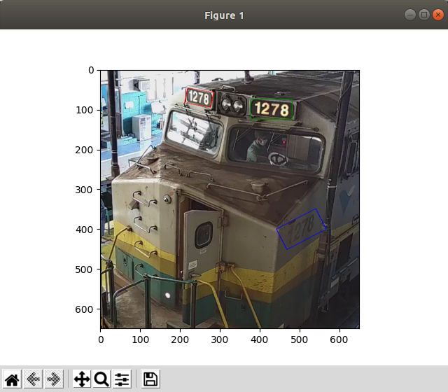
Red, 11278, 0.40 → Red, 11278, 0.0
Green, 11278, 0.29 → Green, 11278, 0.0
Blue, ‘e’, 0.036 → Blue, 0, 0.0

(c)
Figura 11: Detecção correta (a), incorreta (b) e não confiável (c) em imagens da locomotiva 1278 capturadas pela câmera 2.

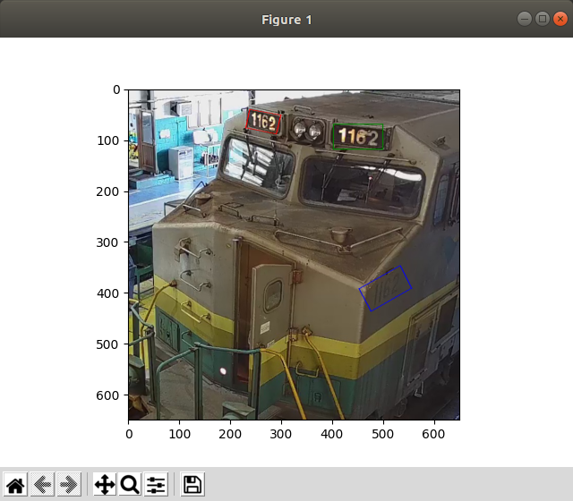  Red, 162, 0.58 → Red, 162, 0.0  Green, 1162, 0.59  Blue, ‘’, 0.84→ Blue, 0, 0.0  (a) | 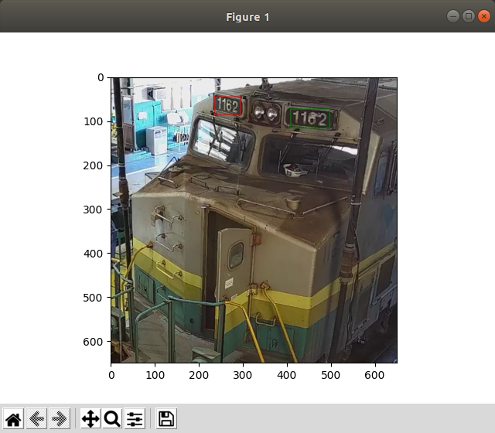  Red, 1162, 0.35  Green, 1152, 0.47  (b)
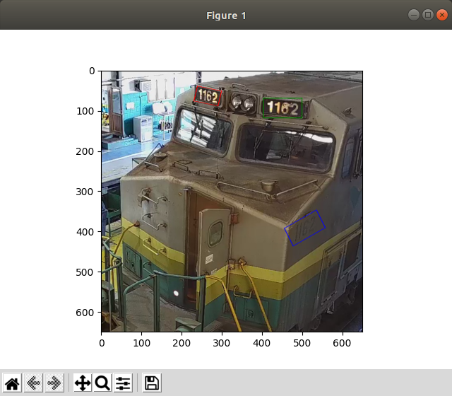
Red, 162, 0.28 → Red, 162, 0.0
Green, 112, 0.50→ Green, 112, 0.0
Blue, ‘’, 0.45→ Blue, 0, 0.0

(c)
Figura 12: Detecção correta (a), incorreta (b) e não confiável (c) em imagens da locomotiva 1162 capturadas pela câmera 2.

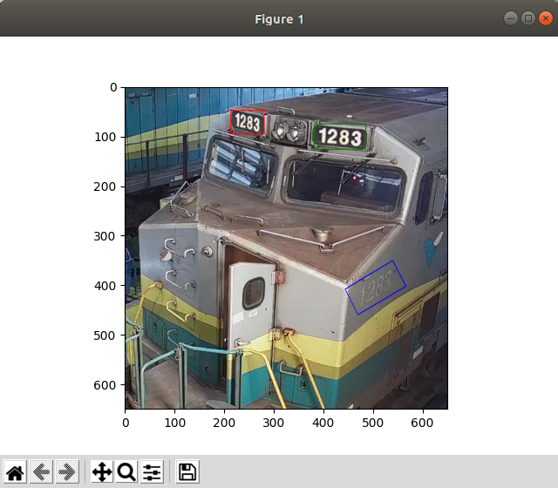  Red, 1283, 0.69  Green, 1283, 0.49  Blue, 1283, 0.12  (a) | Não houve detecções incorretas.  (b)
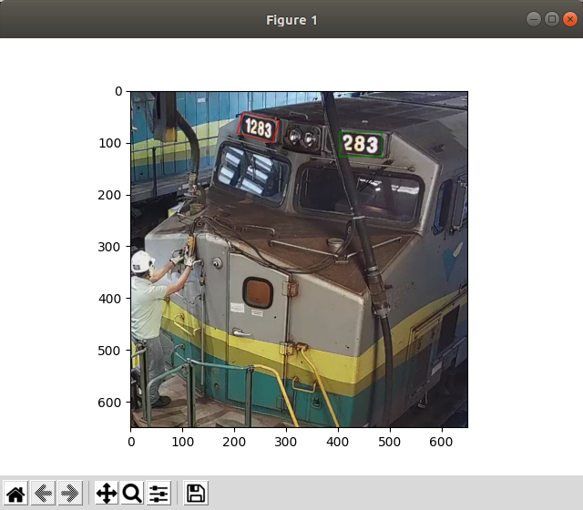
Red, ‘(1283’, 0.41 → Red, 11283, 0.0
Green, 283, 0.94 → Green, 283, 0.0

(c)
Figura 13: Detecção correta (a), incorreta (b) e não confiável (c) em imagens da locomotiva 1283 capturadas pela câmera 2.

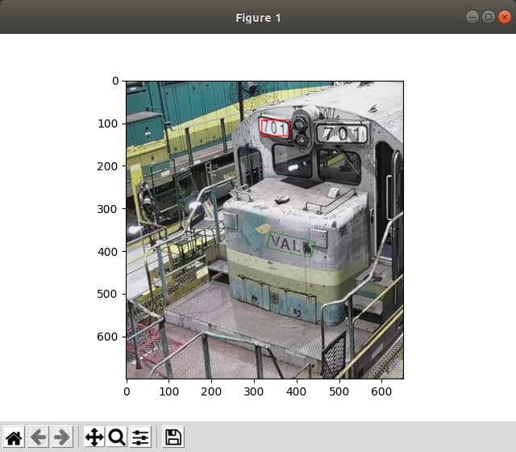  Red, 701, 0.70  Green, ‘VALF’, 0.20 → Green, 0, 0.0  (a) | Não houve detecções incorretas.  (b)
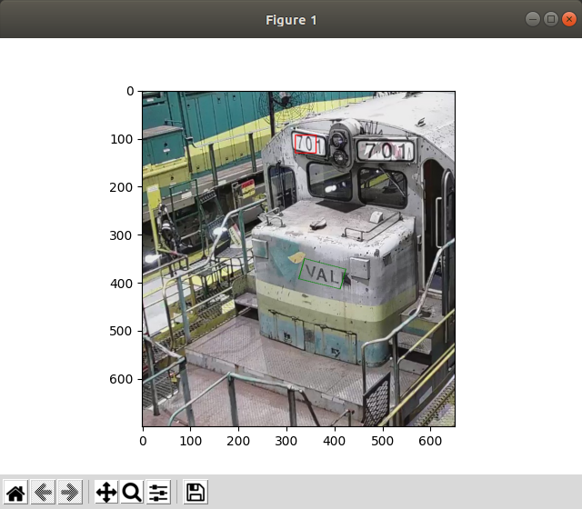
Red, 70, 0.93 → Red, 70, 0.0
Green, ‘VAL’, 0.98 → Green, 0, 0.0

(c)
Figura 14: Detecção correta (a), incorreta (b) e não confiável (c) em imagens da locomotiva 701 capturadas pela câmera 3.

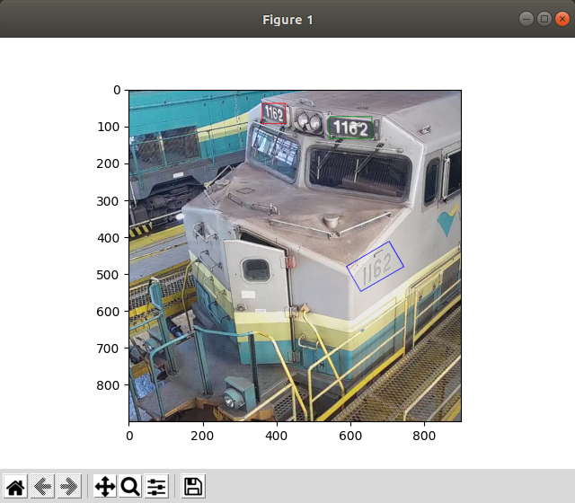  Red, 12, 0.11 → Red, 12, 0.0  Green, 1162, 0.47  Blue, 112, 0.18 →Blue, 112, 0.0  (a) | 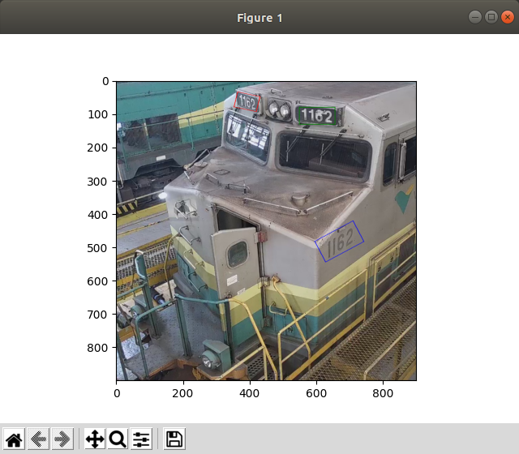  Red, 162, 0.33 → Red, 162, 0.0  Green, 1132, 0.54  Blue, 1162, 0.28  (b)
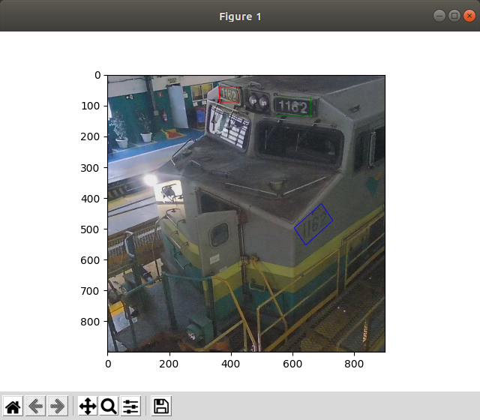
Red, ‘lioo’, 0.066 → Red, 1, 0.0
Green, 112, 0.29 → Green, 112, 0.0
Blue, ‘#85’, 0.0040 → Blue, 85, 0.0

(c)
Figura 15: Detecção correta (a), incorreta (b) e não confiável (c) em imagens da locomotiva 1162 capturadas pela câmera 4.

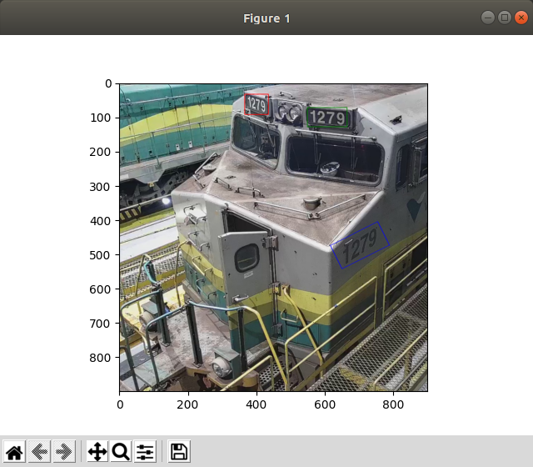  Red, 79, 0.17 → Red, 79, 0.0  Green, 1279, 0.70  Blue, 1279, 0.36  (a) | 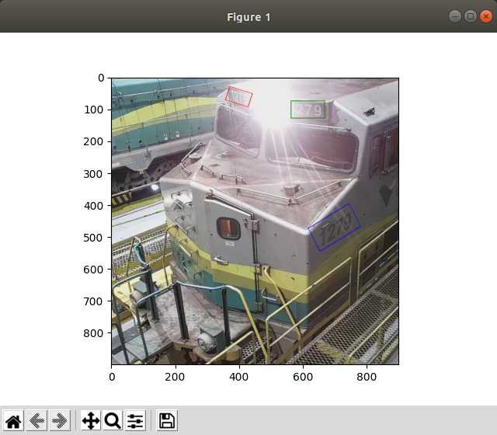  Red, 1127, 0.18  Green, 279, 0.88 → Green, 279, 0.0  Blue, 1276, 0.31  (b)
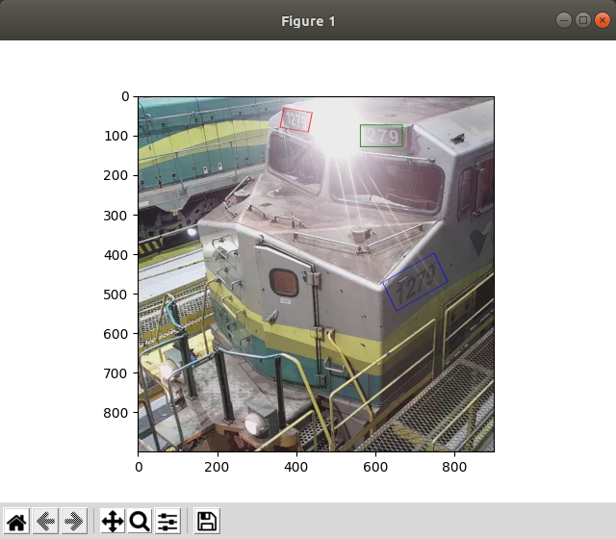
Red, 79, 0.31 → Red, 79, 0.0
Green, 279, 0.89 → Green, 279, 0.0
Blue, 279, 0.19 → Blue, 279, 0.0

(c)
Figura 16: Detecção correta (a), incorreta (b) e não confiável (c) em imagens da locomotiva 1279 capturadas pela câmera 4.

